El CANVI DE PARADIGMA EN L’EDUCACIÓ implica fer un canvi de mirada. Aquest canvi de mirada s’emmarca dins els 7 principis de l’aprenentatge (la infografia que podeu trobar a la Fundació Jaume Bofill. Està basada en la recerca del projecte INNOVATIVE LEARNING ENVIRONMENTS de l’ l’Organització per a la Cooperació i el Desenvolupament Econòmic (OCDE) i concretament en la seva publicació “The nature of learning: using research to inspire practice”).

Aquests consideren que:

- L’alumnat és el centre de l’aprenentatge. L’infant és el protagonista actiu del procés d’aprendre, és a dir, és un agent amb un paper actiu. S’ha de sentir motivat i implicat, per tal de desenvolupar la seva responsabilitat i capacitat d’autogestió al mateix temps que es veu potenciada la seva autonomia i autoestima.
- L’aprenentatge és de naturalesa social. Els infants aprenen de manera col·laborativa amb el seu grup d’iguals i/o infants de diferents edats amb l’acompanyament del mestre (observa i recula) i dins d’una comunitat. Aquesta interacció li permet desenvolupar la seva competència comunicativa, l’esperit crític i l’empatia, mitjançant metodologies cooperatives.
- Les emocions són part integral dels aprenentatges. L’aprenentatge no s’ha d’entendre com una activitat purament cognitiva, ja que les emocions i les motivacions dels alumnes són fonamentals per al seu èxit. Pensar, sentir i estimar són actituds personals i col·lectives. Un infant que no està bé emocionalment és molt difícil que pugui connectar amb els aprenentatges i amb el món escolar.
- L’aprenentatge ha de tenir en compte les diferències individuals. Els alumnes es diferencien entre si de mil maneres pel que fa a competències, motivacions i emocions; també es diferencien en les seves formacions lingüístiques, culturals i socials. Aquestes diferències afecten significativament allò que s’esdevé a les aules i
l’aprenentatge que s’hi produeix; comprendre aquestes diferències és fonamental per entendre les forces i limitacions de cada alumne individual i del grup en conjunt. Un repte principal per a tots els entorns d’aprenentatge és ser sensibles a aquestes diferències, entendre els diversos punts de partida dels seus alumnes i adaptar-hi les activitats d’aprenentatge. La personalització de l’aprenentatge i el reconeixement de les intel·ligències múltiples permet donar resposta educativa i formativa a tot l’alumnat.
- L’esforç de tot l'alumnat és clau per l’aprenentatge. L’entorn d’aprenentatge ha de plantejar programes que requereixin un esforç i un repte per part de tothom sense una sobrecàrrega excessiva.
- L’avaluació continuada. L’avaluació és essencial per a l’aprenentatge dels alumnes. Aquests necessiten una resposta significativa al seu treball, mentre que els mestres necessiten avaluar regularment el progrés per tal d’adaptar i personalitzar el seu ensenyament. Els alumnes necessiten entendre què s’espera d’ells. En conseqüència, les avaluacions han de ser coherents amb els objectius d’aprenentatge, en comptes de representar un conjunt paral·lel de mesures desconnectades dels objectius.
- Aprendre és construir connexions horitzontals. L’entorn d’aprenentatge ha de promoure intensament la “interconnexió horitzontal” entre àrees de coneixement i matèries, i per tota la comunitat i el món en general. L’alumnat ha de poder establir connexions entre els seus coneixements i els nous, i d’aquesta manera, poder construir el coneixement i transferir-lo.

En aquest sentit prenen rellevància les habilitats de pensament. Cal donar lloc a totes, sobretot a les que impliquen activitats de caràcter productiu, i no pas reproductiu. Són habilitats que s’han de treballar (prèsencìa a l’aula) i que els infants maduren amb el temps.
Les habilitats de pensament tenen a veure amb el pensament crític, amb la creativitat, en aprendre a aprendre junts, en desenvolupar el pensament lògic, en el raonament, etc.
No es poden definir uns models, haurem de tenir en compte que cada persona és diferent i utilitzarà unes tècniques relacionades amb la seva manera de ser i pensar. Davant les habilitats del pensament s’ha de tenir present: espais de conversa, feedbacks, donar temps i reflexió. El coneixement no és el més important, sinó l’habilitat que té cada persona de processar la informació i solucionar situacions del dia a dia.

El DECRET 150/17 té com a objectiu garantir que tots els centres educatius siguin inclusius. En conseqüència, tot l’alumnat ha d’estar matriculat en centres ordinaris i només les famílies excepcionalment podran demanar la matriculació en CEE a petició de la família.

Com es pot garantir la inclusió?
- Disposar d’un PEC que fomenti i garanteixi una atenció educativa inclusiva. El equips directius tenen un paper de lideratge molt important. Els caps d’estudis són peces claus per poder establir criteris d’organització i gestió de centre que garanteixin la inclusió.
- Impulsar i promoure la formació permanent dels docents i del PAS (Pla de formació de zona).
- Constituir la CAD com una estructura organitzativa del centre.
- Mantenir altes expectatives d’èxit per a tots els alumnes.
- Dissenyar entorns d’aprenentatge flexibles per tal de donar una resposta ajustada a les necessitats dels alumnes cercant la personalització de l’aprenentatge (DUA).
- Actuar de manera preventiva i proactiva.
- Promoure el compromís de cada alumne amb el seu procés d’aprenentatge (Contractes individuals, acció tutorial, codocència, …).
- Posar especial atenció en les transicions entre etapes i en la continuïtat formativa (És molt important el contacte amb les bressols i amb els instituts de referència. Hem d’assegurar linealitat per disminuir l’impacte del canvi).
- Treballar en xarxa (Seminaris, Aprenem en xarxa, Xarxa de competències bàsiques, …).
- Garantir la coordinació amb els serveis educatius (EAP, CDIAP, CSMIJ, CRETDIC, SS.SS, CO, …).
- Potenciar la igualtat real d’oportunitats i l’eliminació de qualsevol mena de discriminació per raó d’orientació sexual, identitat de gènere o expressió de gènere (Escoles per la igualtat, Escoles per la Pau, ...)

ALTRES TEMES

- Sobre criteris i barems envers el tipus d’escolaritat (Centre ordinari, CEE, Escolaritat compartida, SIE, AIS,...) les persones que millor us poden orientar són les psicopedagogues de l’EAP.
- Per poder assegurar bones transicions entre etapes educatives és molt important la coordinació entre professionals interns i externs.
Considerar la etapa d’infantil com etapa no obligatòria, no implica no ocupar-se i preocupar-se dels infants però si hem de ser molt sensibles als moments evolutius i respectar els ritmes maduratius.
El CDIAP, en el segon cicle d'infantil, és una pesa clau. És molt important a P3 respectar l’adaptació dels infants al nou context educatiu però no hem d’oblidar l’observació en aquestes aules per poder fer deteccions el més aviat possible.
En el cas del pas a la secundària, és molt important acompanyar aquestes transicions amb bons traspassos. En aquests casos, és prioritari habilitar d'estratègies als alumnes per empoderar-los per la vida.
- El DUA (basat en la neurociència) permet fer l’ajustament necessari en el moment de programar, oferint una resposta inclusiva i evitant adaptacions posteriors. Aquest disseny ens ajuda a prendre consciència del moment on estem i a on volem anar, creant un espai de reflexió per poder garantir que tot l'alumnat obtingui un aprenentatge d’èxit i de qualitat.
- Tenir més recursos humans i materials no ens garanteixen millorar la qualitat de l’educació, tot i que ajuden. La transformació educativa va més enllà, està vinculada aquest canvi de mirada tenint molt present els 7 principis de l’aprenentatge. Una bona gestió i organització de centre (franges horàries, espais polivalents, docència compartida, etc.) són de vital importància en aquesta metamorfosis
- La instal·lació artística del vídeo té com objectiu simbolitzar un canvi de mirada.
- Els cercles de diàleg una nova organització per portar a terme l’assemblea de classe. Els cercles de diàleg potencien: la cohesió, la participació de tots i la seva implicació. La col·locació dels participants és important. Ha de facilitar la comunicació i el contacte visual (s’han de veure tots).
- L’organització del cercle és la següent: una persona facilitadora, unes normes de participació basades en el respecte i la col·laboració, i un objecte paraula.
- L’objectiu del cercle: enriquir i compartir.
Parts del cercle:
- Ronda d’entrada: una ronda per obrir el cercle, en el què, per torns, es dona la paraula a tothom.
- Activitat relacional: un joc per barrejar el grup.
- Activitat principal: un estona de feina més extensa sobre el tema escollit. Pot ser sobre matèria acadèmica concreta, sobre competències relacionals o sobre un problema que tinguem a l’aula.
- Reflexió: una ronda per reflexionar sobre el que s’ha après a l’activitat principal.
- Activitat energitzant: un joc físic o cooperatiu que impliqui moviment. Activa el pensament lateral i el treball en equip.
- Ronda de sortida: una ronda de sortida o de tancament del cercle, en que cadascú, per torns, comenta que li ha agradat o què ha après de l’experiència del cercle viscuda.
https://serveiseducatius.xtec.cat/lescorts/espais-dialeg/

- El COVID-19 és una oportunitat per replantejar-nos l’educació. Si des de l’escola telemàtica veiem inhabilitat aquest acompanyament és un indicatiu que alguna cosa no estem fent adequadament. Des de la nostra experiència com a mestres d'atenció a la diversitat davant d’aquest nou context social, veiem imprescindible deslligar-nos del que estàvem fent presencialment en el nostre centre per valorar com ho podem fer des de casa. Això, suposa un treball en equip establint prioritats i personalitzant l’aprenentatge. En el nostre cas, el més important ha estat preocupar-nos per l’estat emocional dels alumnes i les seves famílies i com ajudar-los a vincular-se amb la institució a través videotrucades, trucades i/o correus electrònics. Anteriorment, hem comentat que si un alumne està bé emocionalment està amb predisposició d’aprenedre. I, pel que fa als aspectes curriculars, tenim clar que un ABP (Aprenentatge basat en projecte) és una metodologia globalitzadora que ens assegura un aprenentatge competencial.
- El PI (Pla Individualitzat) és un document que recull les reflexions i la presa de decisions dels equips docents sobre la planificació de mesures, actuacions i suports per donar resposta a situacions singulars i complexes de determinats alumnes. S’adreça a aquells alumnes per als quals es considera que les mesures universals són insuficients per assolir les competències bàsiques de l’etapa i els cal qualsevol de les mesures intensives. Excepcionalment, també necessiten un pla individualitzat aquells alumnes que per assolir les competències bàsiques requereixin mesures addicionals.
El PI s’ha d’elaborar de manera prescriptiva per als alumnes que presenten necessitats educatives especials, per als alumnes nouvinguts que s’incorporen tardanament al sistema educatiu a Catalunya i per als alumnes de procedència estrangera que necessiten suport lingüístic per seguir el currículum ordinari, i en darrer cas per als alumnes en edat escolar obligatòria que, per motius diversos, no poden assistir a l’escola regularment.

A l’hora d'elaborar un PI, els aspectes a tenir en compte són:
Abans de la seva elaboració:
- DUA (perquè, com i què).
- 7 principis de l’aprenentatge.
- Mesures i suports universals (personalització, organització flexibles, avaluació, acció tutorial,...).
En el moment de la seva elaboració potenciar:
- La competència “Aprendre a aprendre”.
- Aspectes emocionals.
- Expectatives d'èxit.
Quines són les parts que considerem més rellevants com a FEI:
- Dades: infant, tutora, docent d’atenció a la diversitat i referent de l’EAP.
- Introducció: breu descripció del cas.
- Objectius generals (transversals).
- Concreció de les propostes:
- Franges horàries o matèries.
- Criteris d’avaluació corresponents al moment evolutiu de l’infant.
- Consells generals:
- Revisió.

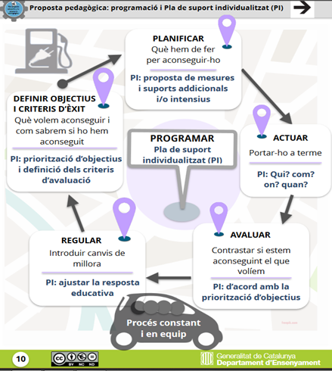
L’elaboració d’un PI implica que l’alumne haurà de ser capaç d’assolir els objectius, continguts que ens hem plantejat, sinó és així, caldrà revisar-lo i modificar-lo

- Suport Intensiu per a l’Escolarització Inclusiva (SIEI)
Són dotacions extraordinàries de professionals que s’incorporen a les plantilles d’escoles i instituts com a recursos intensius per atendre els alumnes amb necessitats educatives especials que ho necessitin.
El recurs SIEI apareix a l’article 11 del decret 150/2017, de 17 d’octubre, de l’atenció educativa a l’alumnat en el marc d’un sistema educatiu inclusiu, com les mesures i suports intensius per a alumnes amb necessitats educatives especials.
Aquest suport s’adreça als alumnes amb necessitats educatives especials derivades de limitacions molt significatives, tant en el funcionament intel·lectual com en la conducta adaptativa, els quals requereixen al llarg de tota l’escolaritat mesures i suports intensius per poder relacionar-se, participar i aprendre.
L’atenció dels alumnes que reben aquest suport és responsabilitat de tot l’equip docent i en concret del tutor del grup de referència, l’alumne ha d’anar al seu grup de referència, i és aquest espai que ha d’adaptar-se a la necessitat de l’alumne
La proposta d’escolarització respon a l’informe de reconeixement de necessitats específiques de suport educatives elaborat per l’EAP per als alumnes escolaritzats des de de 2n cicle educació infantil fins 4rt ESO, al llarg de l’escolarització i en qualsevol etapa. Ells són els qui fan un informe favorable i és l’Àrea d’Inclusiva del Consorci d’Educació de Barcelona qui determina si és un alumne que pot accedir al recurs SIEI.
- Aules Integrals de Suport (AIS)
L’aula/programa integral de suport (AIS) és un recurs educatiu i terapèutic singular que té com a objectiu proporcionar, de forma temporal, una atenció integral i intensiva.
S'adreça a alumnes amb necessitats educatives especials associades a trastorns mentals greus que necessiten suport integral i intensiu de forma temporal per poder assolir l'equilibri i el benestar personal suficient pel retorn als contextos escolars ordinaris.
La incorporació a l'AIS està condicionada a l'elaboració d'un dictamen i/o informe de reconeixement de necessitats educatives especials elaborat per l'EAP, d'un l'informe clínic del CSMIJ de referència i d'un pla individual que doni resposta a les necessitats educatives, terapèutiques, socials de l'alumne i els indicadors d’avaluació, que són revisats de manera sistemàtica pels professionals de l’equip de l’aula integral de suport, amb la participació de l’alumne i la seva família.
Proporcionen atenció educativa i terapèutica en espais singulars amb un equip integrat per professionals del Departament d'Ensenyament i el Departament de Salut.
Les AIS s’organitzen per grups d’entre 4 i 6 alumnes. El màxim d’alumnes atesos serà de 16. L'organització d'aquests grups pot contemplar diferents modalitats d'atenció d'acord amb les característiques educatives i clíniques dels alumnes.
L’AIS és un recurs temporal. L’estada d’un alumne en una Aula integral de suport ha de ser de la menor durada possible i ha de ser regularment revisada, en alguns casos trimestralment. El període previst d’estada en una Aula integral de suport és de dos cursos.
La finalització del suport de l’AIS ha de ser gradual, de tal forma que es pugui garantir un acompanyament de l’alumne en el procés d’adaptació i de retorn al centre educatiu i una col·laboració estreta amb els docents que el tindran al seu càrrec.
El procés de transició d’un centre a l’altre ha de ser dissenyat en col·laboració entre els dos centres, la família, l’EAP i el CSMIJ (Centre de Salut Mental infantil i Juvenil).
- Pràctiques restauratives
Ofereixen eines que permeten prevenir, detectar, gestionar i resoldre les situacions de conflicte per tal de millorar la convivència i reforçar els vincles afectius entre les persones afectades per aquestes situacions.
Les pràctiques restauratives es fonamenten en el fet que les persones poden fer canvis positius si es compta amb elles, és a dir, quan les coses es fan amb ells i no a ells o per ells. Si traslladem aquestes pràctiques al centre i a l’aula, poden ser una bona alternativa en què l’alumnat s’implica en la gestió dels seus conflictes.
- Recurs DILO
Cal que cliqueu el link que teniu a continuació i us apareixerà un llistat de tots els recursos de la roda DUA amb una petita explicació de cada un.
https://drive.google.com/file/d/1n174-f6ryKRG6ctjHp2deVvRSrTUJm83/view

Si cliqueu en el recurs DILO s’obre una pàgina google play, doncs bé en el buscador hi poseu DILO i apareixen tres aplicacions d’aquest recurs.

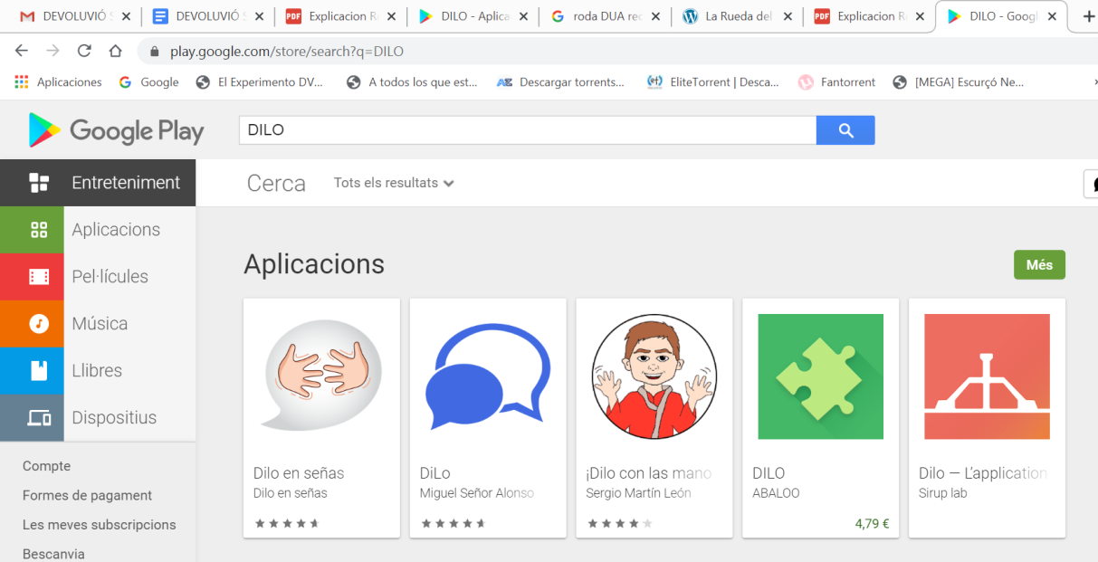

MÉS RECURSOS DIGITALS DUA
PRINCIPI COMPROMÍS
PER QUÈ DE L’APRENENTATGE
Reclutar interessos:  Minecraft | Joc que permet un treball interdisciplinari a través de la creació i construcció, per blocs, de mons imaginaris promovent la creativitat, la col·laboració i la resolució de problemes en un entorn immersiu.
Mantenir l’esforç i la persistència:  Lesson | Eina de gamificació educativa que permet crear i administrar una experiència educativa en base a puntuaciones permetent un treball competencial, cooperatiu i col·labratiu a l'aula.
Autoregulació :  Pictoagenda | Agenda visual (ARASAAC) com a suport en els processos d'aprenentatge i estructuració per a alumnes amb trastorns generals del desenvolupament (TDG) o amb TEA.

PRINCIPI DE REPRESENTACIÓ
QUÈ DE L’APRENENTATGE
Percepció:  Youtube | La informació pot ser presentada a través d'imatges, pel·lícules, vídeos...
Idioma i símbols:  Picto4me | Extensió de Chrome per crear pictogrames en línia a partir de múltiples bases de dades, entre elles, l'Arasaac. Permet crear plantilles i editar els pictogrames.
Comprensió :  Thinkling | Aplicació que presenta la informació textual acompanyada de fotografia i/o vídeo.

Extensions de Chrome
Com instal·lar una extensió del Chrome? https://support.google.com/chrome_webstore/answer/2664769?hl=ca
open dyslexic/traductor/read&write/Picto4me/reader view/Clearly/Zoom

PRINCIPI ACCIÓ I EXPRESSIÓ
COM DE L’APRENENTATGE
Expressió i comunicació:  Spreaker | Spreaker permet realitzar produccions en àudio i pujar-les a una plataforma digital a tall de podcast.
Acció física:  Scratch | Entorn de programació visual per blocs adreçat a infants i joves que permet crear històries, jocs i animacions i compartir-les amb altres persones d’arreu del món.
Funcions executives :  MindMaster | Organitzador gràfic. Permet generar mapes mentals en línia capturant, desenvolupant i compartint idees de forma visual.

QUATRE EXEMPLES DE L’ÚS DE LA TECNOLOGIA SEGUINT LES PAUTES DUA
Unitag - Proposta de treball - Fitxa*
Thinglink - Proposta de treball - Fitxa*
Story Jumper - Proposta de treball - Fitxa*
Vocaroo - Proposta de treball - Fitxa*

*Les fitxes han estat elaborades per Conxi López

